6. Η ΙΔΡΥΣΗ, Η ΕΞΕΛΙΞΗ ΚΑΙ Ο ΕΚΧΡΙΣΤΙΑΝΙΣΜΟΣ ΤΟΥ ΡΩΣΙΚΟΥ ΚΡΑΤΟΥΣ(σελ.43-44)
α. Η διαμόρφωση του έθνους των Ρώσων.
♦ Οι Βάραγγοι, τους οποίους οι ανατολικοί Σλάβοι ονόμαζαν Ρως (οι Δυτικοί τους αποκαλούσαν Βίκιγκς ή Νορμανδούς) ήταν σκανδιναβικά φύλα που εμφανίστηκαν στην ιστορία τον 9^{ο} αιώνα, ζούσαν από εμπορικές και πειρατικές δραστηριότητες στην περιοχή της σημερινής Ρωσίας και αναμείχθηκαν με τους ανατολικούς Σλάβους δημιουργώντας ένα νέο λαό.
♦ Στο λαό αυτό οι Ρως δίνουν το όνομα και την κρατική οργάνωση και οι Σλάβοι τη γλώσσα και τη λαϊκή βάση.
β. Ίδρυση κράτους – Σχέσεις με το Βυζάντιο
♦ Πρώτο Ρωσικό Κράτος ήταν η Ηγεμονία του Κιέβου.
♦ Είχε εμπορικές σχέσεις με το Βυζάντιο και με το Χαλιφάτο.
♦ Μετά από δυο αποτυχημένες εκστρατείες κατά ης Κωνσταντινούπολης κατά το 10^{ο}αιώνα υπέγραψαν εμπορικές συνθήκες με το Βυζάντιο (911 και 944), με το οποίο ανέπτυξαν επίσης πολιτιστικές σχέσεις.
γ. Εκχριστιανισμός των Ρώσων.
♦ Ο Ρώσος ηγεμόνας Βλαδίμηρος βοήθησε το Βασίλειο Β’ στη συντριβή της μικρασιατικής αριστοκρατίας (δυνατοί).
♦ Βαφτίστηκε χριστιανός και παντρεύτηκε την αδελφή του αυτοκράτορα Άννα.
♦ Οι Ρώσοι βαπτίστηκαν ομαδικά στο Δνείπερο ποταμό το 989.
Με τον εκχριστιανισμό των Ρώσων
♦ Αυτοί προσδέθηκαν θρησκευτικά και πολιτισμικά στο Βυζάντιο.
♦ Αυξήθηκαν οι εμπορικές συναλλαγές.
♦ Πολλαπλασιάστηκαν οι Ρώσοι μισθοφόροι στο Βυζάντιο.
Εργασίες- Δραστηριότητες
1. Στο χάρτη της επόμενης σελίδας να εντοπίσετε και να υπογραμμίσετε τους γεωγραφικούς όρους που αναφέρονται στο μάθημα (ποτάμια, πόλεις, χώρες). Να εντοπίσετε και να καταγράψετε τη Χερσώνα, με τη βοήθεια και του χάρτη στη σελ. 42 του σχολικού σας βιβλίου.
2. Τις ερωτήσεις 2, 3 και 4 στη σελ.44 του σχολικού βιβλίου.
3. Να γράψετε ένα σύντομο σημείωμα (δύο παραγράφων) για τους Βίκινγκς και τη Ρουνική γραφή αντλώντας πληροφορίες από το μάθημα και τις παρακάτω ιστοσελίδες: Wikipedia και στο άρθρο με τίτλο « Η αποκάλυψη των Βίκινγκς» στην ιστοσελίδα tovima.gr (15/12/2014) στο ένθετο ΒΗΜΑ Science.

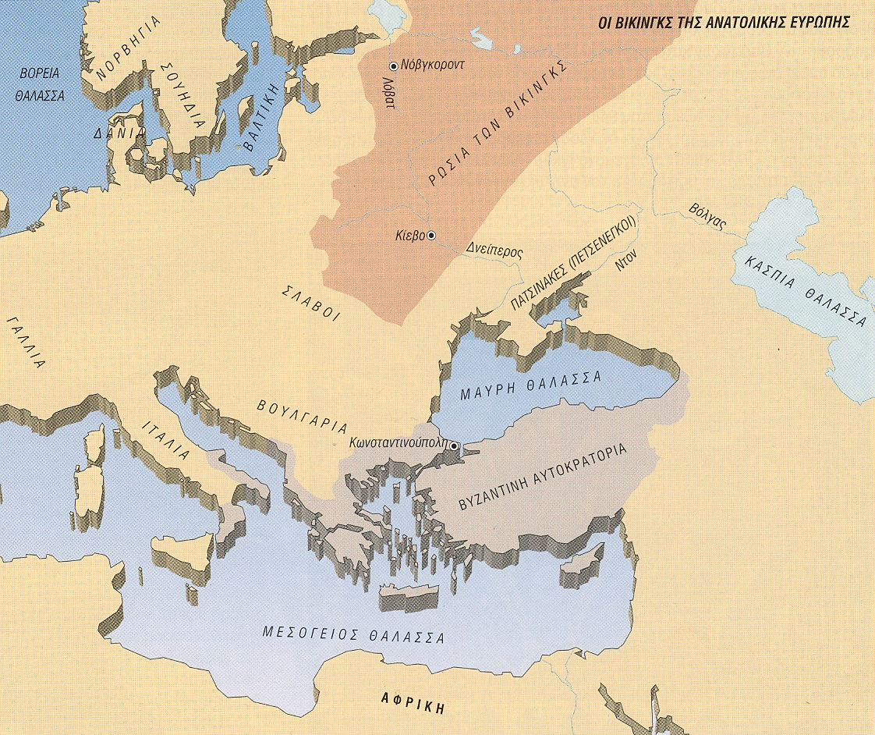

Καλό διάβασμα!

